Informationen MVB4 21. Januar 2020

ACHTUNG es gibt einige Anpassungen unter im Setup unter «Listen» und «Beratungsarten». Lest am besten zuerst das ganze Dokument durch und macht dann alle Anpassungen zusammen.

- Arbeiten von zu Hause aus – ist so mit dem Arbeitgeber geregelt und darf nicht den Gemeinden zugeordnet werden. Darf dann unter «Beratungsort» auch «Büro» erfasst werden?
Antwort Sonja: Wäre sicher keine schlechte Idee, obwohl… z.B. Auswertungen Schlafprotokoll, welche ja auch etwas Zeit brauchen, finde ich schade, wenn sie nicht den Gemeinden zugeordnet werden können.
- Wer das mit dem Arbeitgeber geklärt hat, dass es nicht unter den einzelnen Gemeinden erfasst wird, darf den Beratungsort «Büro» wählen. Bitte im Setup – erste Seite «Basisdaten» ergänzen.

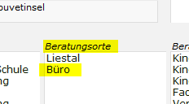
__________________________________________________________________________

- Der Fallstatus erscheint bei den meisten nicht mehr auf der Stammblattseite. Voran kann das liegen?

Antwort Sonja: Im Setup bei Anpassungen muss es so aussehen: Setup «Anpassungen»

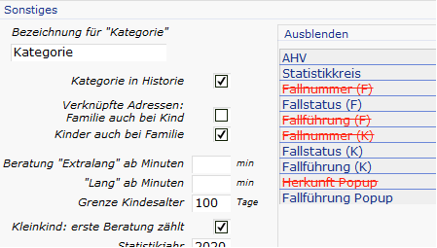

- Bei vielen kam die Frage auf, ob reine Terminvereinbarungen bei Aktiven Familien nicht doch erfasst werden können. So dass es einfacher darstellbar ist, was während den Telefondiensten an Terminen gemacht wird (keine Strichli Liste führen). Könnte man das unter 3d_Terminvereinbarung z.B. machen?
Antwort Sonja: Wenn man keine separate Liste führen will, wäre dies auch eine Möglichkeit. Die Frage ist eher, braucht es das unbedingt? für die Statistik? Zu jedem Termin gehört doch auch, dass der Termin einmal vereinbart wurde...
- Da es für einige scheinbar wichtig ist, nachzuweisen, wie viele Telefone und E-Mail rein nur zur Terminvergabe gemacht werden, ergänzen wir dies unter Punkt 3d_Terminvereinbarzung Setup «Listen» bitte ergänzen.

Der kleine Zettel zum ausdrucken und in euer Sichtmäppchen zu legen folgt im Mail Anhang und ist auf der Homepage im Internen Bereich.

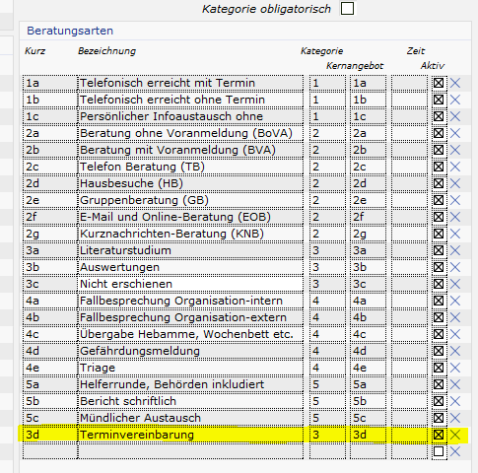

- Wie kann man bei der Kategorie 5 im Beratungsfenster schon wieder die 2er Listen aktivieren? War ein Tastenkürzel oder? Das gleiche bei 3 und 5b?

Antwort Sonja: CTRL oder im Setup bei den Listen und Beratungsarten zusätzlich eingeben mit der Zurordnung zur Kategorie? Sorry, habs vergessen und in den Unterlagen grad nicht mehr gefunden.

- Am einfachsten ist das ergänzen in den «Listen». Neue Zeile Anlegen (Kopieren der «Bezeichnung» und wieder auf neuer Zeile einsetzen und Zahlen ergänzen) und bei «Kategorie» anstelle 5 eine 3 eingeben.
- Zuerst bleiben die neuen Zeilen unten, nach dem Schliessen des Setup und dem erneuten öffnen rutschen sie in die richtige Reihenfolge.

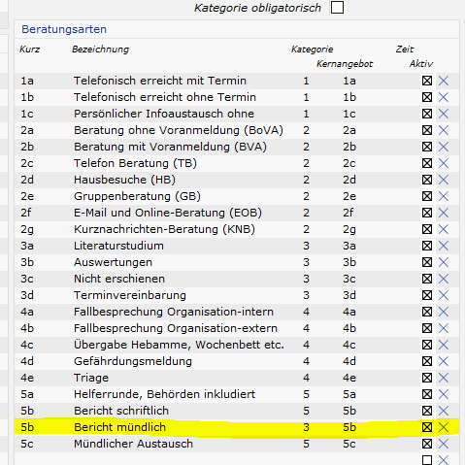

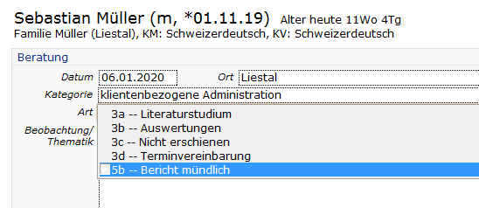

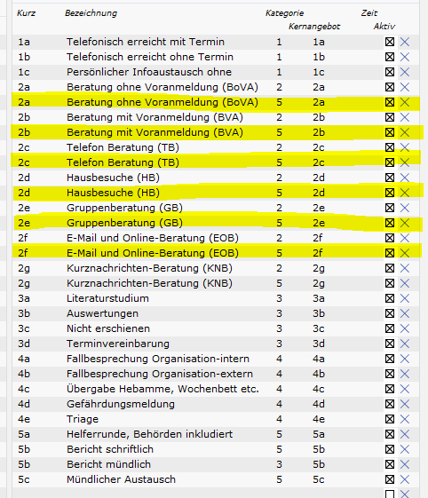

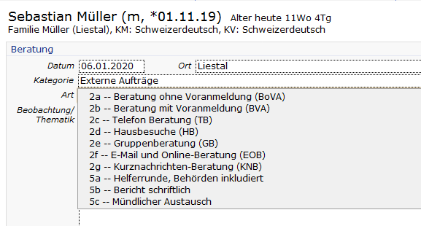

Frage von Daniela: Wir bieten bei uns Abendberatungen an, Gaby würde dies gerne als Abendberatung erfassen, was ich auch sinnvoll finde, wäre es möglich das man unter 2h_ die Abendberatung erfassen könnte und dies alle so angleichen?

- Habe dies mit Abend- und Samstagberatung (BAS) ergänzt unter 2f. das heisst Email und SMS müssen angepasst werden mit 2g_E-Mail und Onlineberatung / 2h_Kurznachrichten-Beratung
